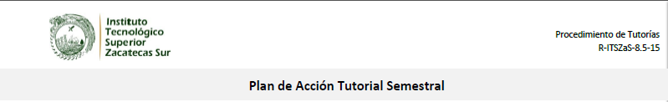

Periodo: ( ) Enero-Julio ( )Agosto-Diciembre Fecha: rths

Plan de estudios: rdh Grupo: dd

No. de estudiantes: dfgrs

Nombre del Tutor(a) del grupo: dfg

|  |  |  |  |  |  |  |  |
| --- | --- | --- | --- | --- | --- | --- | --- |
| NO. | ACTIVIDAD | HORAS | FECHA   |  |  | | --- | --- | | Inicio | Final | | | INFORMACIÓN ADICIONAL |
| d | f | g | g | eregasareg | re |
| f | f | g | drgar | rgaweser | re |
| f | f | r | regaer | gre | re |

ELABORÓ RECIBE Vo.Bo

r r r

NOMBRE Y FIRMA DEL TUTOR(A) NOMBRE Y FIRMA DEL (NOMBRE Y FIRMA DE JEFE

COORDINADOR DEL PIT DESARROLLO ACADÉMICO

